職業訓練指導員職（建築設計） 令和元年９月８日実施
専門考査の問題

問題１ 次の（１）～（20）の記述について、正しいものには○、間違っているものには×を解答欄に記入しなさい。

（１）居室の必要換気量は一般に、室内の一酸化炭素濃度を基準にして算出する。

（２）木造住宅の計画換気を行うためには、住宅の気密性を高めることが必要である。

（３）居住者の高齢化を考慮する場合、出入り口の扉は段差の無い引き戸とすることが望ましい。

（４）ウオータハンマーとは、飲料水の給水・給湯系統とその他の系統とが、配管・装置により直接接合されることをいう。

（５）建築基準法上、建築物に設けるボイラーの煙突は、「建築設備」ではない。

（６）建築基準法上、避難上有効なバルコニーがある階は、「避難階」である。

（７）建築基準法の規定に違反した建築物を新築した建築主は、特定行政庁から当該建築物の改善を命ぜられることはない。

（８）建築基準法上、都市計画区域内の道路内であっても、地盤面下には、建築物を設けることができる。

（９）地盤の液状化とは、水で飽和した砂質土等が、振動・衝撃等による間隙水圧の上昇によって、せん断抵抗を失う現象のことをいう。

（10）回り縁とは、鴨居の上端に水平に取り付ける部材のことである。

（11）鉄筋コンクリート構造計算規準において、はりのせん断補強筋比は、０．１％以上と定められている。

（12）溶接接合を用いる建築物の場合、「建築構造用圧延鋼材ＳＮ４００ Ａ種」を構造耐力上主要な部分に使用することは適切ではない。

（13）コンクリートの圧縮強度は、水セメント比が大きいものほど高い。

（14）鋼材は、炭素含有量が多くなると一般に強度および溶接性が高まる。

（15）労働安全衛生規則上、高さが２ｍの作業場所から不要な資材を投下する場合、投下設備を設ける必要はない。

（16）労働安全衛生規則上、高さ８ｍ以上の登り桟橋には、踊り場を高さ７ｍ以内ごとに設けなくてはならない。

（17）平板載荷試験は、地盤のＮ値を調査する方法の１つである。

（18）コンクリートのワーカビリティーおよび耐久性を向上させるため、ＡＥ減水剤を使用した。

（19）訓練生の就職指導に当たっては、職業経験を有した離転職者の場合、キャリアコンサルティング技法を用いた適切なキャリア形成支援を行うことが重要である。

（20）職業能力開発促進法では、「事業主は、その雇用する労働者の熟練技能等の効果的かつ効率的な習得による職業能力の開発及び向上の促進に努めなければならない」と定められている。

問題２ 次の［Ａ］～［Ｃ］の設問のうち、２問を選択し答えなさい。
解答を得るための計算過程等を略さず解答用紙に書きなさい。
また、選択した２問について、解答用紙の選択欄にレ点を記入しなさい。

［Ａ］下図のような敷地において、建築基準法上、新築することができる建築物について、次の問いに答えなさい。
ただし、敷地は平坦で、敷地、隣地及び道路の相互間の高低差及び塀はないものとする。下図に記載されているものを除き、地域、地区等及び特定行政庁の指定・許可等はないものとし、日影規制及び天空率は考慮しない。また、建築物は全ての部分において高さの最高限度まで建築できるものとする。

宅地
真北
5m
12m
隣地う
A
2m
敷地
建築物
7m
隣地
12m
第１種中高層住居専用用途地域
都市計画で定められた容積率２００％
道路

3m
3m
7m
2m
道路
4m

（１）Ａ点の北側斜線制限による高さの限度はいくらか。

（２）Ａ点の道路斜線制限による高さの限度はいくらか。

（３）Ａ点の隣地斜線制限による高さの限度はいくらか。

（４）Ａ点の高さの最高限度はいくらか。

（５）この敷地の延べ面積の限度はいくらか。

［Ｂ］次の各問に答えなさい。

問１．下記の（１）～（５）の提出先として、最も適当なものを下欄（ア）～（ク）の中
から１つ選び、その記号を解答欄に記入しなさい。

- 建築工事届
- 道路使用許可申請書
- 道路占用許可申請書
- 特定建設作業実施届出書
- クレーン設置届

（ア）都道府県知事 （イ）市町村長 （ウ）労働基準監督署長 （エ）建築主事
（オ）警察署長 （カ）道路管理者 （キ）労働基準監督署 （ク）警察署

問２．下記の（１）～（５）に関する建築工事又は測量に用いる工法又は機械・器具・工具として、最も適当なものを下欄（ア）～（ク）の中から１つ選び、その記号を解答欄に記入しなさい。

- 根切り工事
- 防水工事
- 水準測量
- トラバース測量
- 杭地業工事

（ア）プレボーリング拡大根固め工法 （イ）アリダード （ウ）セオドライト
（エ）自動レベル （オ）ドラッグライン （カ）クラムシェル
（キ）トーチ工法 （ク）インパクトレンチ

［Ｃ］下図のような荷重を受ける単純梁について、次の問いに答えなさい。
ただし、反力は上向きを＋（プラス）、下向きを－（マイナス）、右向きを＋（プラス）、左向きを－（マイナス）とし、曲げモーメントは時計回りを＋（プラス）、反時計回りを－（マイナス）とする。なお、解答については必ず単位も記入すること。
２ｍ
６ｋＮ
Ａ
Ｂ
Ｃ
４ｍ
６ｍ

（１）Ａ点の反力Ｖ_{Ａ}はいくらか。

（２）Ｂ点の反力Ｖ_{Ｂ}はいくらか。

（３）Ａ点の曲げモーメントＭ_{Ａ}はいくらか

（４）Ｂ点の曲げモーメントＭ_{Ｂ}はいくらか。

（５）Ｃ点の曲げモーメントＭ_{Ｃ}はいくらか。

問題３ 次の（１）、（２）の設問に答えなさい。

（１）下記の立体図形について、正投影法の第三角法を用いて立面図・平面図・左側面図を表しなさい。また併せて右側面図も表しなさい。なお、矢印の方向を正面とし、各図には形状を示すために必要な寸法を記入すること。
また、解答用紙は１グリットを５とし、フリーハンドで記入すること。

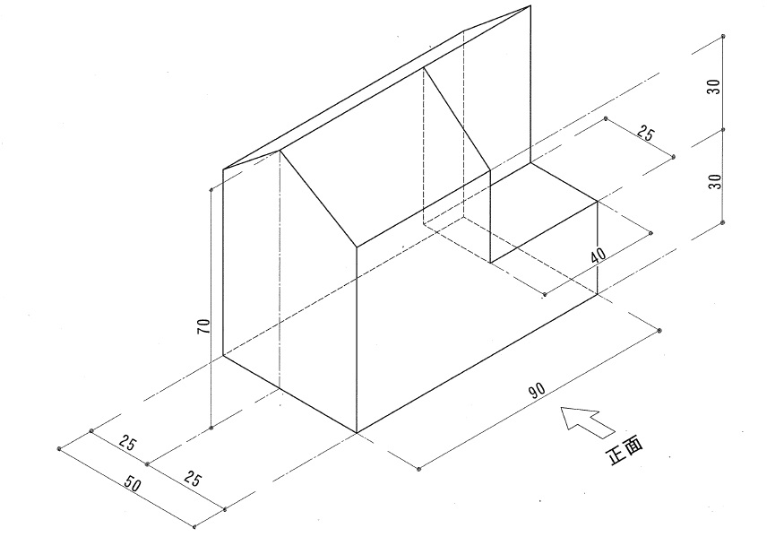

（２）事務所の全体計画および各部計画において、次の①～④の用語について、それぞれの説明を記入しなさい。

① レンタブル比

② 総合設計制度

③ 基準階

④ コア

